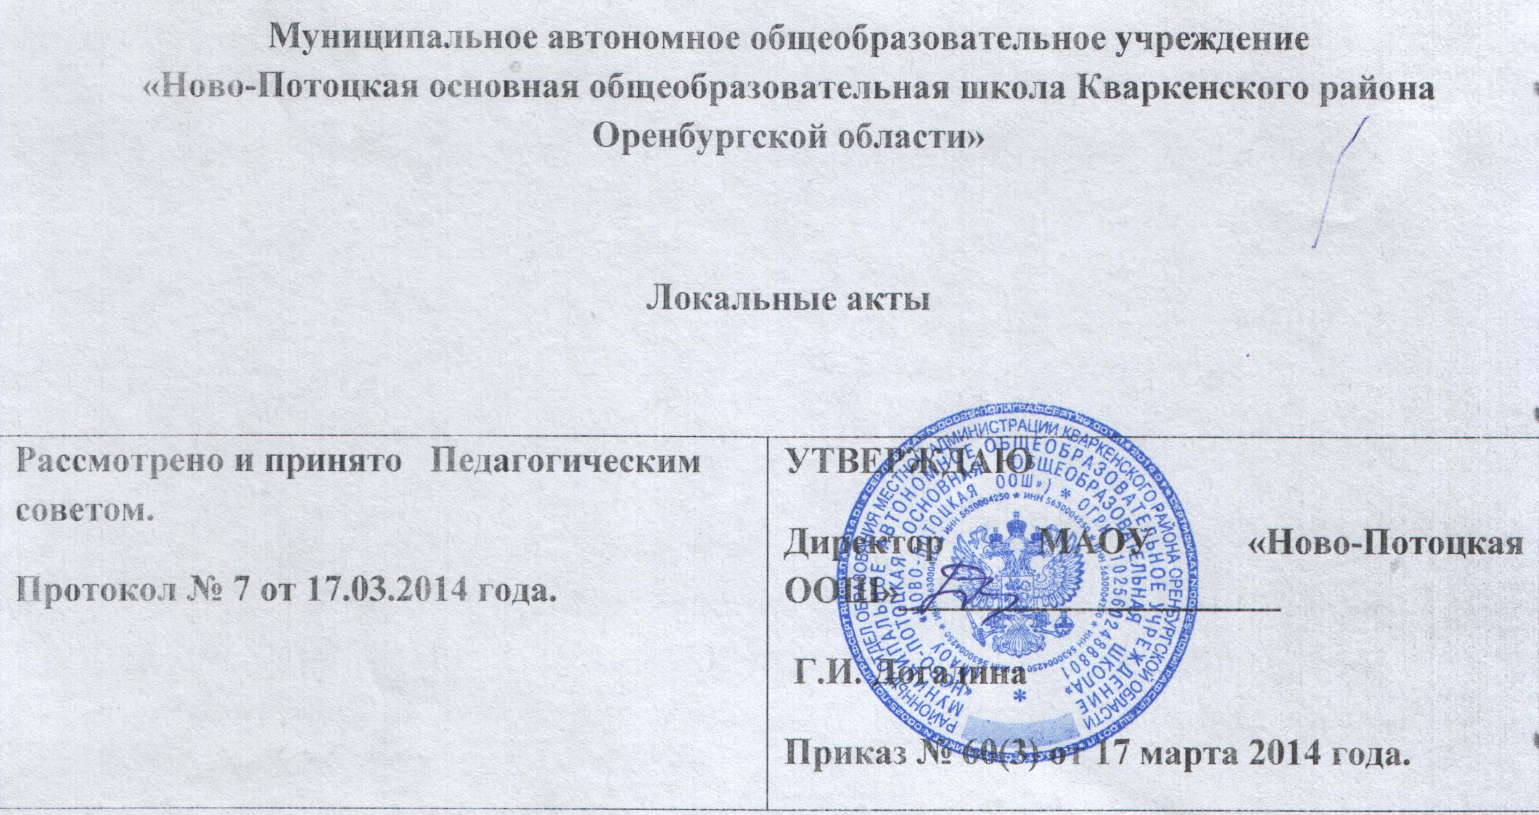

Положение о школьном сайте МАОУ «Ново-Потоцкая основная общеобразовательная школа Кваркенского района Оренбургской области»
- Общие положения

1.1. Настоящее положение разработано в соответствии с Федеральным законам РФ от 29 декабря 2012 года №273-ФЗ "Об образовании в Российской Федерации", законом "Об информации, информационных технологиях и о защите информации", Постановления Правительства Российской Федерации от 10 июля 2013 года №582 "Об утверждении правил размещения на официальном сайте образовательной организации в информационно-телекоммуникационной сети "Интернет" и Приказом Федеральной службы по надзору в сфере образования и науки от 29 мая 2014 г. № 785 “Об утверждении требований к структуре официального сайта образовательной организации в информационно-телекоммуникационной сети “Интернет” и формату представления на нем информации”

1.2. Настоящее положение регламентирует деятельность ОУ по созданию и администрированию школьного сайта. Положение определяет понятия, цели, порядок разработки сайта, требования и критерии.
1.3. Школьный Web-сайт (далее сайт) создается в целях активного продвижения информационных и коммуникативных технологий в практику работы школы, донесения до общественности результатов деятельности школы и является структурным подразделением школы. Сайт ОУ является одним из инструментов обеспечения учебной и внеучебной деятельности.
1.4. Руководители сайта:
· Назначаются директором школы;
· Координируют деятельность рабочей группы;
· Контролируют и корректируют работу рабочей группы сайта;
· Обладают правом «вето» на публикацию любой информации на сайте.
Рабочая группа
· Выбирается из состава педагогических работников школы, учащихся и выпускников.
· Собирает информацию, пригодную для размещения на сайте
· Оформляет информационные материалы для сайта.
2. Статус официального сайта
2.1. Официальный сайт МАОУ «Ново-Потоцкая основная общеобразовательная школа Кваркенского района Оренбургской области» содержит бесплатный и неограниченный доступ к информации, предназначенной для пользователей, и не содержит конфиденциальной информации.
2.2. Информационные материалы, размещенные на официальном сайте, имеют
статус официальной публикации. При их использовании, цитировании и перепечатке обязательным требованием является ссылка на официальный сайт в глобальной сети Интернет.
3. Цели и задачи школьного сайта
3.1. Цели: поддержка процесса информатизации в школе путем развития единого образовательного информационного пространства общеобразовательного учреждения; представление общеобразовательного учреждения в Интернет-сообществе.
3.2. Задачи:
1) Представить информацию о деятельности ОУ;
2) Информировать участников образовательного процесса о школьной жизни, о внутренних и внешних событиях школы;
3) Создание условий для сетевого взаимодействия всех участников образовательного процесса: педагогов, учащихся и их родителей;
4) Повышение роли информатизации образования, организация обучения с использованием сетевых образовательных ресурсов;
5) Расширение информационного пространства.
4. Содержание сайта
4.1. Информационный ресурс Сайта формируется в соответствии с деятельностью всех структурных подразделений школы, ее преподавателей, работников, обучающихся, родителей, деловых партнеров и прочих заинтересованных лиц.
4.2. Информационный ресурс Сайта является открытым и общедоступным.
4.3. Основными информационно-ресурсными компонентами Сайта являются:
- о структуре ОУ;
- Образовательные программы;
- учебный план;
- календарный учебный график;
- отчет о результатах самообследования;
- из истории школы;
- локальные акты;
- информация о педагогическом составе школы;
- информация о материально-технической базе школы;
- план работы школы, программа развития;
- нормативные документы, регламентирующие деятельность школы;
- материалы по методической работе;
- детская организация;
- материалы сопровождения ФГОС;
- информация о школьной библиотеке;
- информация для родителей;
- электронные образовательные ресурсы, используемые в учебном процессе;
- методическая копилка;
- приказы;
- материалы о работе оздоровительного лагеря;
- информация о профилактической работе школы;
- перечень образовательных услуг, платных услуг;
- расписание уроков и расписание звонков;
- архив фотографий школьных мероприятий;
- Перечень услуг;
- Реквизиты школы;
- платные услуги;
- Гос.контроль
4.4. К размещению на школьном сайте запрещены:
- информационные материалы, которые содержат призывы к насилию и насильственному изменению основ конституционного строя, разжигающие социальную, расовую, межнациональную и религиозную рознь;
- информационные материалы, содержащие пропаганду наркомании, экстремистских религиозных и политических идей;
- иные информационные материалы, запрещенные к опубликованию законодательством Российской Федерации.
5. Организация деятельности сайта
Структура сайта является подвижной и определяется приоритетными задачами образовательного учреждения. Заполнение сайта производится не реже 1 раза в две недели.
Рабочая группа отвечает за содержательное наполнение школьного сайта и его своевременное обновление.

